SECTOR FINANCIERO

EVOLUCION DE LOS ACTIVOS EN LA SEMANA

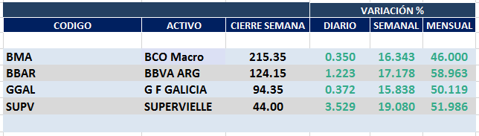

Muy buen desempeño en la semana con positivos cierres diarios el viernes.

A fines de abril se generaron señales de compra en las cotizaciones en pesos.

Macro cierra en $ 215,35 positiva el 16.34% respecto del cierre anterior y en N.Y. queda en us$ 18.51 subiendo el 14.97% en la semana.

GGAL cierra en $ 94,35 positiva el 18.08% respecto del cierre semanal anterior, en N.Y. quedó en us$ 8.10 subiendo el 14.73%.

BBAR cierra en $ 124,15 arriba el 17.18%, su adr queda en us$ 3.16 positivo el 16.60%.

SUPV queda en $ 44,00 subiendo el 19.08% y en N.Y. us$ 1.82 arriba el 11.66%.

GF GALICIA (Cierre al 08/05/2020 $ 94.35)
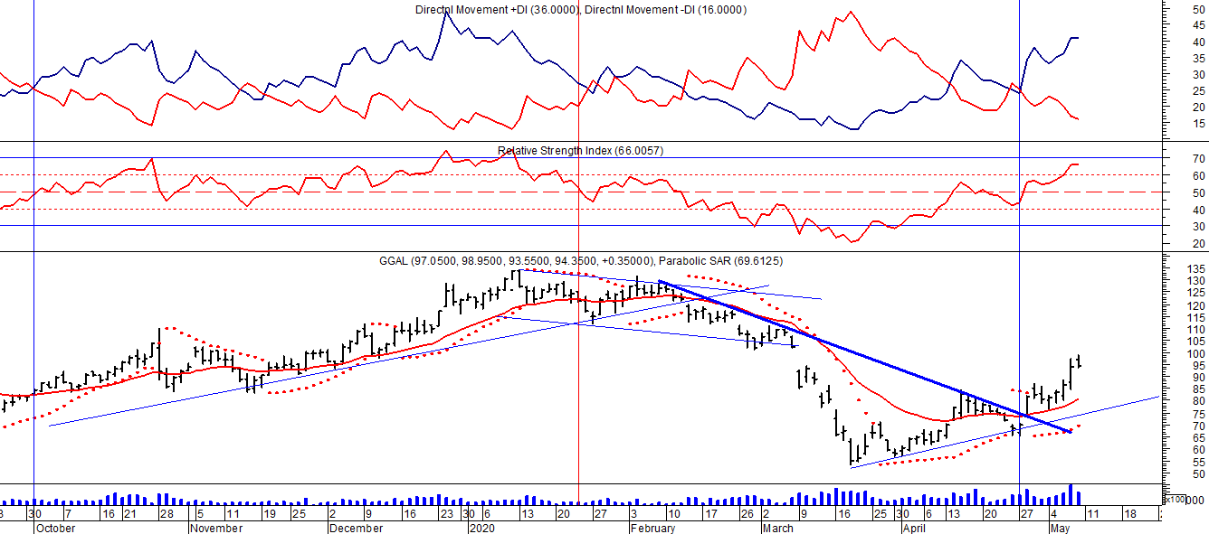
Señal de compra el 08/05 en $ 110,00.
Señal de venta el 12/08 en $ 92,00.
Señal de compra el 09/10 en $ 85,00.
Señal de venta el 13/11 en $ 94,00.
Señal de compra el 21/11 en $ 94,00.
Señal de venta el 12/02 en $ 123,00.
Señal de compra el 28/04 en $ 80.

BMA (Cierre al 08/05/2020 $215,35)
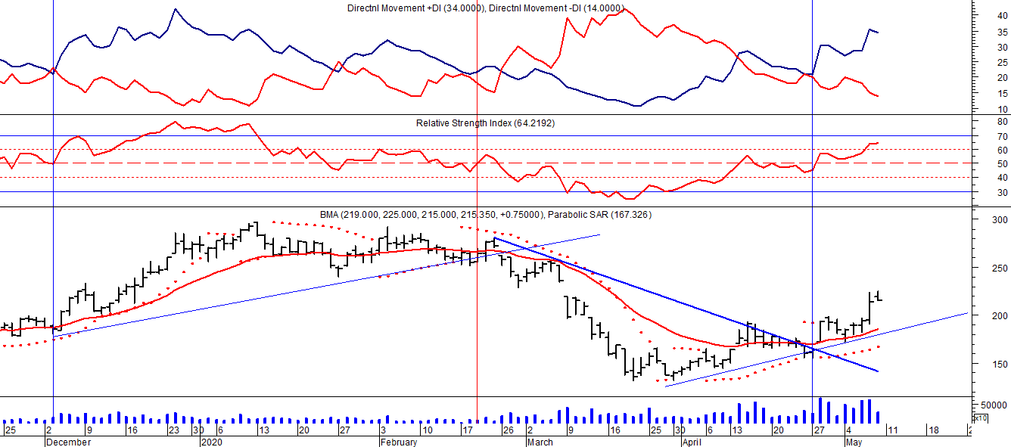
Señal de compra el 08/05 en $ 200,00.
Señal de venta el 12/08 en $ 188,00.
Señal de compra el 09/10 en $ 180,00.
Señal de venta el 13/11 en $ 190,00.
Señal de compra el 27/11 en $ 190,00.
Señal de venta el 26/02 en $ 260,00.
Señal de compra el 28/04 en $ 180,00.

FRANCES - BBAR (Cierre al 08/05/2020 $ 124,15)

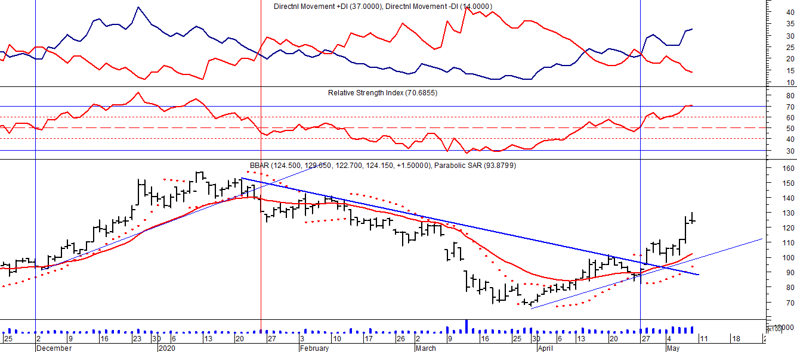

Señal de compra el 23/08 en $ 101.50.
Señal de venta el 08/09 en $ 102.
Señal de compra el 27/11 en $ 95.
Señal de venta el 12/02/2020 en $ 135.
Señal de compra el 28/04 en $100,00.

SUPERVIELLE (Cierre al 08/05/2020 $ 44,00)
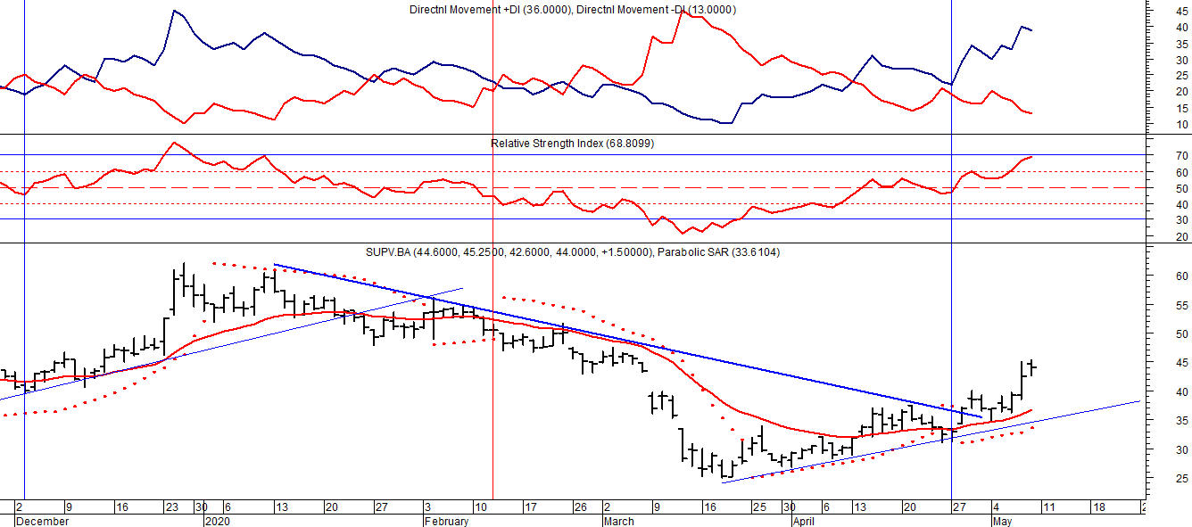
Señal de compra el 23/05 en $ 48,00.
Potencial señal de venta el 08/09 en $ 37,00.
Señal de compra el 01/10 en $ 41,00.
Señal de venta el 12/11 en $ 42,00.
Señal de compra el 4/12 en $ 41,00.
Señal de venta el 11/02/2020 en $ 51,00.
Señal de compra el 28/04 en $ 35,00.

